

实 验 报 告

(2024—2025学年第1学期）

课程名称 嵌入式系统应用
专业班级 专升本电信23
学 号 ZB2305010116
姓 名 姜 勇

实验项目 | 实验五 串行端口程序设计
实验时间 | 2024.10.28 | 实验地点 | 信息与通信工程专业实验室（嵌入式系统平台）
一、实验内容
1.了解在linux环境下串行程序设计的基本方法 
2.掌握终端的主要属性及设置方法，熟悉终端I/O函数的使用 
3.学习使用多线程来完成串口的收发处理
4.学习将多线程编程应用到串口的接收和发送程序设计中 
5.编写应用程序实现对 ARM 设备串口的读和写
二、实验器材（设备、元器件）
1.个人计算机一台
2.Ubuntu Linux操作系统
3.IMX6嵌入式教学科研平台
三、实验步骤
1.描述本次串行端口通信程序设计的功能和思路
初始化串口：首先，程序需要初始化串口，设置合适的波特率、数据位、停止位和校验位等参数，以确保数据传输的正确性。
创建线程：程序使用多线程技术，创建两个线程分别用于串口数据的接收和发送。这样可以同时进行数据的接收和发送，提高程序的效率。
串口接收线程：接收线程负责从串口读取数据。当串口接收到数据时，线程会读取这些数据，并将其打印到控制台。为了确保串口写操作的原子性，接收到的数据在写回串口之前会使用互斥锁进行同步。
串口发送线程：发送线程负责向串口发送数据。程序设计了一个简单的循环，发送线程会周期性地向串口发送字符，并在每次发送后休眠一定时间，以模拟实际的数据发送过程。
互斥锁的使用：为了避免多个线程同时访问串口导致数据混乱，程序在发送和接收数据时使用了互斥锁。这确保了在任何时候只有一个线程能够对串口进行操作。
程序同步：使用pthread_join函数等待接收和发送线程结束，确保主程序在子线程完成工作后才继续执行，最后关闭串口并退出。
错误处理：程序中包含了对串口打开失败等错误情况的处理，确保了程序的健壮性。
- 绘制串行端口通信程序设计的流程图
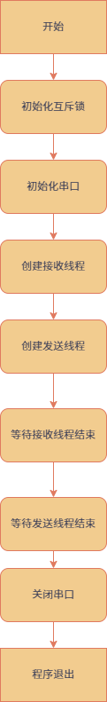
图 一 主程序流程图
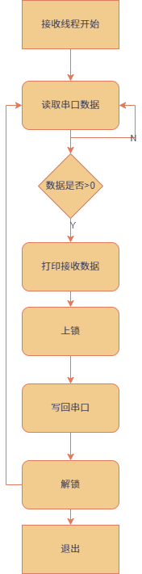
图 二 接收线程流程图
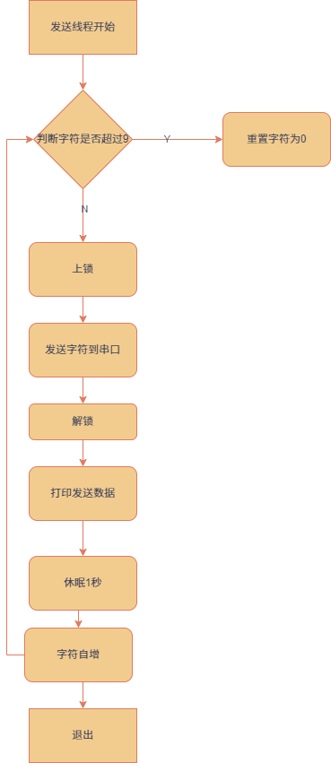
图 三 发送线程流程图
- 在Ubuntu开发程序实现代码编译
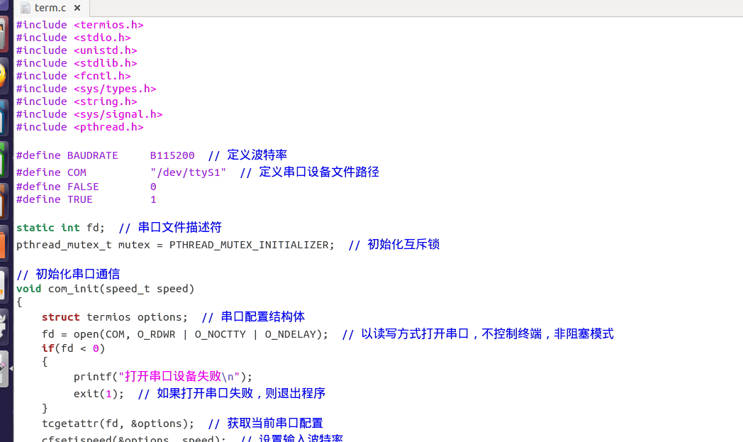
图 四 编写代码
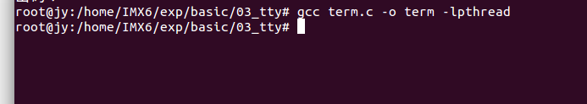
图 五 代码编译
4.启动IMX6嵌入式实验平台使用NFS共享目录挂载运行测试
图 六 挂载
四、实验数据及结果分析
1.交叉编译源代码
#include <termios.h>
#include <stdio.h>
#include <unistd.h>
#include <stdlib.h>
#include <fcntl.h>
#include <sys/types.h>
#include <string.h>
#include <sys/signal.h>
#include <pthread.h>
#define BAUDRATE B115200 // 定义波特率
#define COM "/dev/ttyS1" // 定义串口设备文件路径
#define FALSE 0
#define TRUE 1
static int fd; // 串口文件描述符
pthread_mutex_t mutex = PTHREAD_MUTEX_INITIALIZER; // 初始化互斥锁

// 初始化串口通信
void com_init(speed_t speed)
{
struct termios options; // 串口配置结构体
fd = open(COM, O_RDWR | O_NOCTTY | O_NDELAY); // 以读写方式打开串口，不控制终端，非阻塞模式
if(fd < 0)
{
printf("打开串口设备失败\n");
exit(1); // 如果打开串口失败，则退出程序
}
tcgetattr(fd, &options); // 获取当前串口配置
cfsetispeed(&options, speed); // 设置输入波特率
cfsetospeed(&options, speed); // 设置输出波特率
options.c_cflag |= (CLOCAL | CREAD); // 启用串口，忽略 modem 控制线
options.c_lflag &= ~(ICANON | ECHO | ECHOE | ISIG); // 设置为非规范输入，不 echo，不处理特殊字符
options.c_oflag &= ~OPOST; // 输出处理关闭
options.c_iflag &= ~(BRKINT | ICRNL | INPCK | ISTRIP | IXON); // 输入处理关闭
tcsetattr(fd, TCSANOW, &options); // 应用配置
}
// 串口接收数据处理
void* receive(void * data)
{
char ch[1024]; // 用于存储接收到的数据
int ret;
printf("开始读取串口数据\n");
while (1)
{
ret = read(fd, ch, sizeof(ch) - 1); // 从串口读取数据
if(ret > 0)
{
ch[ret] = '\0'; // 确保字符串以NULL结尾
printf("接收到的数据：%s\n", ch); // 打印接收到的数据
pthread_mutex_lock(&mutex); // 上锁，确保串口写操作的原子性
write(fd, ch, ret); // 将接收到的数据写回串口
pthread_mutex_unlock(&mutex); // 解锁
}
}
printf("\n");
printf("退出串口读取\n");
return NULL;
}
// 串口发送数据
void* send(void * data)
{
int c = '0';
printf("开始发送数据\n");
while (1)
{
if(c > '9')
{
c = '0'; // 如果发送的字符超过'9'，则重置为'0'
}
pthread_mutex_lock(&mutex); // 上锁，确保串口写操作的原子性
write(fd, &c, 1); // 向串口发送一个字符
pthread_mutex_unlock(&mutex); // 解锁
printf("发送的数据：%c\n", c); // 打印发送的数据
sleep(1); // 休眠1秒
c++; // 发送下一个字符
}
printf("\n");

return NULL; // 子线程结束，返回NULL
}
// 主函数
int main(int argc, char** argv)
{
pthread_t th_a, th_b; // 线程ID
void * retval;
pthread_mutex_init(&mutex, NULL); // 初始化互斥锁
com_init(BAUDRATE); // 初始化串口
pthread_create(&th_a, NULL, receive, NULL); // 创建接收线程
pthread_create(&th_b, NULL, send, NULL); // 创建发送线程
// 等待子线程结束
pthread_join(th_a, &retval);
pthread_join(th_b, &retval);
close(fd); // 关闭串口
exit(0); // 程序正常退出
}
- 在ARM嵌入式Linux平台执行程序验证结果和分析串口数据输入输出的过程
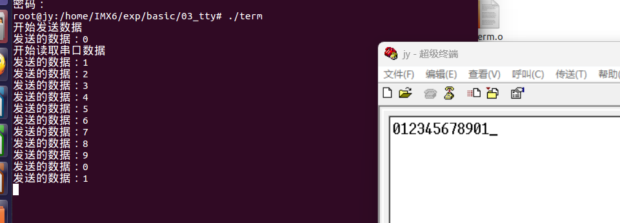
图 七 运行结果
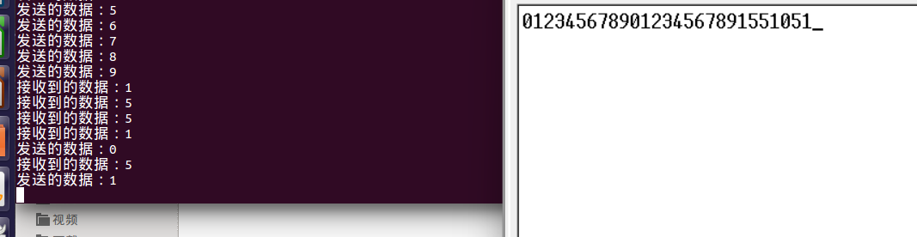
图 八 在超级终端输入测试结果
- 总结
在本次实验中，成功地实现了ARM设备串口的读写操作。通过Linux环境下的串行通信编程，掌握了终端属性设置和I/O函数的使用。多线程编程的应用提高了串口通信的效率，使得数据的接收和发送可以并行进行，减少了等待时间。
实验过程中，遇到了线程同步和错误处理的问题，通过使用互斥锁和适当的错误检测机制，这些问题得到了有效解决。总的来说，实验加深了对串行通信原理的理解，提高了编程能力，为未来处理更复杂的嵌入式系统通信问题打下了坚实的基础。

实验成绩评定表
序号 | 考核项目 | 分值分布 | 成绩
1 | 出勤与表现 | 10
2 | 实验任务完成情况 | 40
3 | 实验报告质量 | 50
总分
指导教师签字 |  |  | 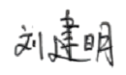
备注：考核项目及分值分布应依据教学大纲确定。

